ІНФОРМАЦІЙНА ДОВІДКА
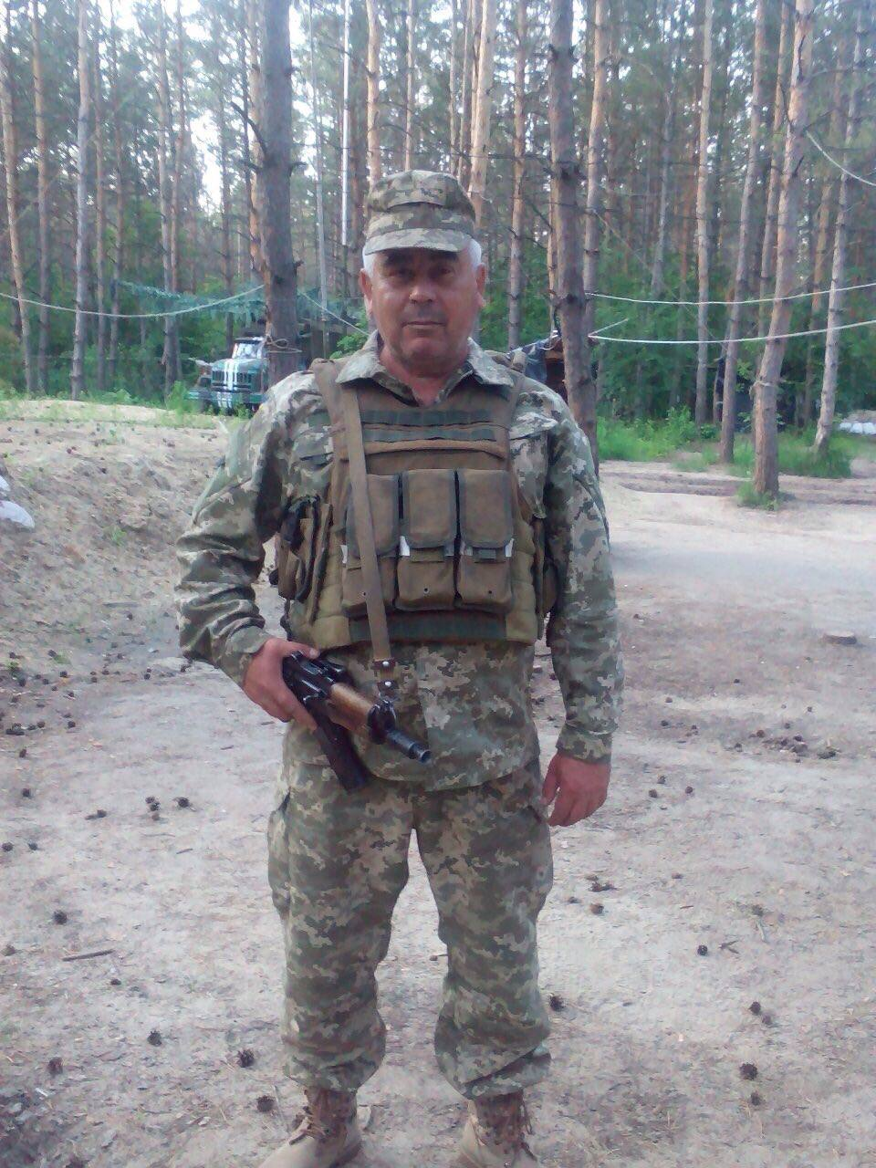
Драгульський Володимир Олександрович - народився 18 квітня 1966 року в селищі міського типу Сарата Саратського району Одеської області.
У 1981 році Володимир закінчив Саратську загальноосвітню школу. Того ж року, вступив до Ізмаїльського технічного училища № 9, який закінчив у 1984 році, де отримав професію судового моториста І класу, матроса І класу.
Після закінчення навчання в Ізмаїльському технічному училищі № 9, у квітні 1984 року був зарахований матросом І класу для проходження практики в Камчатському морському пароплавстві, де з липня 1984 року почав на постійній основі працювати на посаді матроса.
З жовтня 1984 року по листопад 1986 року проходив строкову військову службу у лавах Збройних Сил Радянського Союзу.
У 1987 році одружився. У 1988 році народилася донька.
З грудня 1986 року по червень 2016 року працював вантажником, трубоукладачем, трактористом – машиністом, санітаром, зубним техніком, кочегаром, стрільцем, охоронником.
З червня 2016 року по жовтень 2016 року, маючи звання «сержант», брав безпосередню участь в антитерористичній операції, зокрема в районі с. Малинове, Станично-Луганського району, Луганської області.
З березня 2019 року по липень 2019 року, маючи звання «старший сержант», брав безпосередню участь у заходах, необхідних для забезпечення національної безпеки і оборони, відсічі і стримування збройної агресії Російської Федерації в Донецькій та Луганській областях, забезпеченні її здійснення, перебуваючи безпосередньо в с. Гранітне Донецької області.
За участь у захисті миру та безпеки української нації під час АТО на сході України був нагороджений нагрудним знаком «Учасник АТО».
Маючи статус ветерана та інваліда війни, був нагороджений державною нагородою -нагрудним знаком «Ветеран війни».
В липні 2020 року за станом свого здоров’я був звільнений у відставку.
29 липня 2020 року помер від тяжкого захворювання, яке призвело до смерті, пов’язане з захистом Батьківщини.
31 липня 2020 року був похований на кладовищі у селищі Сарата.
Драгульський В.О. помер, залишився вірним військовій присязі та українському народові, захищаючи незалежність та суверенітет нашої держави, чим вчинив звершення в ім’я Батьківщини.

